Oefening 8 p. 239-240
Aangifte :
[1250] = wedden en lonen = 46.084,00
[1252] = achterstallen = 2.216,00
[1254] = tussenkomst woon-werkverkeer
Openbaar vervoer 1.442,00
Ander vervoermiddel wagen 600,00
Fietsvergoeding 420,00
Totaal 2.462,00
[1255] = vrijstelling tussenkomst woon-werkverkeer :
Openbaar vervoer 1.442,00 volledig vrijgesteld
Ander vervoermiddel wagen 490,00 vrijstelling van max. 490,00 EUR
Fietsvergoeding 420,00 volledig vrijgesteld
Vrijstelling totaal 2.352,00
[1256] = 77 km (afstand woon-werk verkeer op 01-01-2025 dus recht op forfait verre verplaatsingen: 75,00 EUR (art. 28 KB/ WIB 1992))
[1258] = werkelijk kosten = /

Optie voor werkelijke kosten : dit impliceert :
Indien belastingplichtige. zijn werkelijke beroepskosten bewijst, maakt hij geen aanspraak op de vrijstelling in code [.255] van de aangifte.
Voor het deel van de verplaatsing dat hij doet met zijn eigen auto binnen het woon-werkverkeer (=5km) moet art. 66, §4 en §5 WIB 92 toegepast worden (= 0,15 EUR/km zonder begrenzing)
Voor het deel van de woon-werkverplaatsing dat hij aflegt met een ander dan in art. 66, §5 WIB 92 bedoeld voertuig (= 69 + 3 km), heeft de belastingplichtige de keuze:
- ofwel kiest hij voor dit deel van het traject voor art. 66bis WIB 92, hetgeen impliceert dat hij
geen bewijsstukken kan voorleggen,
- ofwel kiest hij voor art. 49 WIB 92, waardoor hij wel bewijsstukken moet kunnen
voorleggen.
Evenwel kan de belastingplichtige voor het traject afgelegd met de trein (= 69 km) niet kiezen voor
art. 49 WIB 92, terwijl hij voor het traject met de fiets (= 3 km) kiest voor art. 66bis WIB 92 (= 0,35EUR/km beperkt tot afstand 100 km enkel). Immers zowel de trein als de fiets zijn allebei “andere dan in art. 66,§5 bedoelde voertuigen” die voor het woon-werkverkeer gebruikt worden. Ofwel bewijst de belastingplichtige voor deze twee vervoerswijzen (trein en fiets) zijn werkelijke kosten (art. 49 WIB 92) , ofwel vraagt hij “bij gebrek aan bewijzen” het forfait van art. 66bis WIB 92 voor
allebei de vervoerswijzen.
Om diezelfde reden is het niet mogelijk het forfait van 0,15 of 0,35 EUR/km van art. 66bis WIB 92voor de eerste 100 kilometer te combineren met de bewezen beroepskosten van art. 49 WIB 92 voor het gedeelte van de verplaatsingen dat die maximumgrenzen overschrijdt.
Vermits hij geen bewijsstukken bijhoudt en kostprijs treinabonnement al veel minder is dan toepassing art. 66bis WIB 1992, zal toepassing van werkelijk beroepskosten gebaseerd zijn op
toepassing van art. 66 bis WIB1992.
5 km x 2 x 200 x 0,15 EUR (art. 66 § 4 en § 5 WIB 1992) (personenwagen)
+ 69 km x 2 x 200 x 0,15 EUR (art. 66bis WIB 1992) (trein)
+ 3 km x 2 x 200 x 0,35 EUR (art. 66bis WIB 1992) (fiets)
= 4 860,00
ð werkelijk kosten = 4 860,00 (verplaatsingskosten) + 128,00 (vakbondsbijdrage) =
4 988,00EUR. Vermits werkelijke kosten minder dan kostenforfait van 5 750,00 EUR zal toch
kostenforfait worden toegepast. Bovendien ook nog recht op vrijstellingen woon-werkverkeer
bij optie kostenforfait van art. 51 WIB 1992.
Bijgevolg optie voor globaal kostenforfait :

VASTSTELLING VAN DE BELASTBARE INKOMSTEN
Beroepsinkomsten
Wedden en lonen 46.084,00 1250
Achterstallen 2.216,00 1252
Terugbetaling woon-werkverkeer:
Totaal bedrag 2.462,00 1254
Vrijstelling 2.352,00 - 1255
Forf. voor verre verplaatsingen 75,00- 1256
Forfaitaire beroepskosten 5.750,00-
Verschil 42.585,00
Netto Gezamenlijk belastbaar inkomen 40.635,64
Netto Afzonderlijk belastbaar inkomen 1.949,36
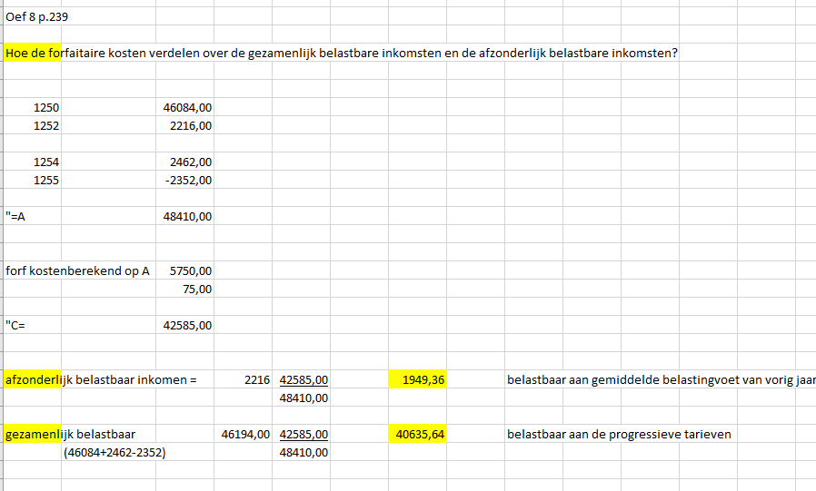
(*) Forfaitaire beroepskosten : 30%te berekenen op 48.410,00 EUR ( 46.084,00 + 2.216,00 + 2.462,00 – 2.352,00 = 48.410,00) = 14.523,00, met maximum van 5.750,00 EUR dus 5.750,00 EUR.Deze Forfaitaire beroepskosten moeten proportioneel verdeeld worden over de Gezamenlijk en de Afzonderlijk belastbare inkomsten, vandaar de toepassing van de breuk.

Oefening 9 p. 240
Woon-werkverkeer met personenwagen
Art. 66 § 4 en 5 WIB 92 è 6.600 km x 0,15 EUR/km = 990,00 EUR
Totale kosten woon-werkverkeer = 990,00 EUR
Beroepsverplaatsingen
Art. 66 § 1 WIB 92 met personenwagen
Aankoopfactuur (2021, afschrijving over 5 jaar)
30.000,00 EUR / 5 6.000,00 EUR
Verzekering 420,00 EUR
Verkeersbelasting 410,00 EUR
Onderhoudsfacturen 500,00 EUR
Brandstof 3.067,50 EUR
10.397,50 EURx 25 000 / 40 000 km 6.498,44 EUR - 2.500,00 (*)
=3.998,44 x 69,7% (**) =2 786,91
Totaal = 2 786,91 EUR
(*) Tussenkomst van de werkgever in het zuiver beroepsverkeer (25.000 km x 0,10)) = 2.500,00 in mindering te breng voor aftrekbeperking
(**) benzine 106 gr => 120 % - 0,5 % x 0,95 x 106 = 69,7% aftrek
Totale beroepskosten verplaatsingen = 990,00 + 2 786,91
= 3 776,91 EUR
Tussenkomst woon-werkverkeer: 6.600 km x 0,10 = 660,00 (waarvan niets vrijgesteld als men
opteert voor aftrek werkelijke beroepskosten voor 3 776,91 EUR)
Code 1254 = 660,00 ; code 1255 = 0,00; code 1258 = 3 776,91
Merk op: indien de belastingplichtige zijn kosten niet wenst te bewijzen,
- mag er van de tussenkomst van de werkgever in het woon-werk verkeer 490,00 EUR vrijgesteld
worden;
- is de tussenkomst die de belastingplichtige ontvangt i.v.m. zijn beroepsverplaatsingen een kost eigen aan de werkgever (die niet op de aangifte moet vermeld worden en geen verdere gevolgen heeft voor de werknemer).
Code 1254 = 660,00 ; code 1255 = 490,00; code 1258 = 0,00 en forfaitaire kosten die automatisch worden berekend
Opteren voor forfaitaire beroepskosten (art. 51 WIB 92) levert meeste voordeel op als zijn werkelijke beroepskosten alleen bestaan uit verplaatsingskosten.

Oefening 10 p. 240-241
Berekening werkelijke beroepskosten man :
Woon-werkverkeer
Woon werk-verkeer (art. 66 §§4 en 5 WIB92) : 12.000 km x 0,15 EUR/ km = 1 800,00
Interesten autolening mbt woon-werk: 12.000km / 25.000 km x 1 000,00 EUR = 480,00
Totaal kosten woon-werkverkeer : 2 280,00
Zuiver beroepsverkeer (109 gr benzine =>
aftrekpercentage [120 – (0,5 x 0,95 x 109) ] % = 68,225%
= 68,2% (verplicht af te ronden tot op 1 tiende)
- Afschrijving: 48 000,00 x 20% 9 600,00
- Verkeersbelasting: 420,00
- Onderhouds- en herstellingskosten: 1 250,00
- Verzekering: 580,00
- Brandstof: 1 200,00
- Intresten autolening: ______ 1 000,00
13 050,00 1 000,00
x 8/25 x 8/25
4.176,00 320,00
(*) - 800,00
3.376,00
x 68,2 % x 100%
2.302,42 320,00
(*) 800,00 EUR (de tussenkomt van de werkgever in het zuiver beroepsverkeer (8.000 km x 0,10)) =>aanrekenen op autokosten (incl. brandstofkosten) met uitzondering van de interesten.
Totaal aftrekbare autokosten = 2 280,00 (woon-werk) + 2 622,42 (beroep)
= 4 902,42

Andere werkelijke beroepskosten
- Afschrijving bureau: 200 000,00 x 10% x 3% 600,00
- Afschrijving aankoopkosten: 200 000,00 x 15% x 10% x 3% 90,00
- Intrest hypothecaire lening: 4 000,00,00 x 10% 400,00
- Onroerende voorheffing: 800,00 x 10% 80,00
- Brandverzekering: 300,00 x 10% 30,00
- Provinciebelasting: 37,50 x 10% 3,75
- Elektriciteit en verwarming: 1 100,00 x 10% 110,00
- Vakliteratuur: (100%) 86,25
- Afschrijving computer + printer: 1 000,00 x 80% x 20% 160,00
1 560,00
Totaal werkelijke beroepskosten van de man : 4 684,19 + 1 560,00 = 6 244,19
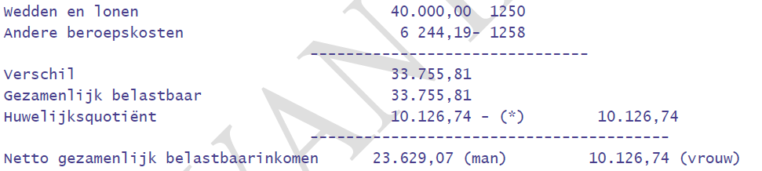

(*) 33.755,81 x 30% = 10.126,74 met max. van 13.050,00 EUR

